Игровой планшет «Собери бригаду»

Игровой планшет «Собери бригаду»
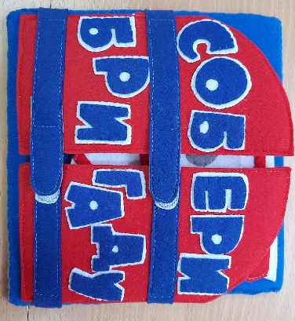
ФГОС дошкольного образования даёт толчок каждому педагогу искать новые подходы и идеи в своей педагогической деятельности. Так создаются авторские игры и пособия.
В дошкольном возрасте мир познаётся через игру, поэтому существует целый отдельный вид игрушек и пособий — развивающие. Такие материалы помогают научить ребенка чему-то новому и побудить интерес к знаниям в процессе интересной и познавательной игры. Особенно внимание падает на развивающие игрушки и пособия из фетра.
Фетр – нетканный материал, очень приятный на ощупь. Работа с ним очень просто. Он идеально подходит для создания различных пособий для детского сада. Они помогут воспитателю в развитии и обучении детей и создании безопасной атмосферы в группе. Фетр довольно прост в работе, как бумага, и практичен в игре.
Дидактические пособия из фетра развивают:

1) речь, обогащают словарный запас;
2) сенсорное восприятие, мелкую моторику и тактильные ощущения;
3) память, воображение и эмоциональную сферу. Всё большей популярностью в детских садах в наше время пользуются игровые пособия, сделанные руками педагога. ФГОС ДО требует от современных педагогов новых подходов и идей. Чтобы соответствовать новым требования было решено создать игровой планшет «Собери бригаду».
Ранняя профориентация дошкольников очень важна, и мы стараемся сделать для ребят как можно больше наглядного дидактического материала в разных его вариантах, одним из которых и стало наше игровое пособие. Такой игровой планшет можно использовать как в самостоятельной игре (ребенок может доставать, перекладывать, складывать по своему желанию), так и для решения поставленных воспитателем задач. В этом планшете собирался материал по 10 видам профессий.

Актуальность: Всем известно, что дети понимают материал лучше с помощью игры. Игра является ведущим видом детской деятельности. Разработано много разных, интересных и увлекательных игр. А живя в современном мире, хочется всегда пробовать и узнавать что-то новое. Игровой планшет – это увлекательное пособие, в котором собраны несколько заданий или мини-игр для детей. Ребёнок может познакомиться или же повторить пройденный материал в ходе увлекательных, интерактивных игр.
Данную игру можно использовать как с группой, так и с подгруппой детей или же индивидуально.

Цель: Расширять и закреплять знания детей о профессиях.
Задачи:
Образовательные:
- закреплять знания, полученные ранее практическим путём, через мини-игры и задания;
- учить работать по образцу;
- учить следовать инструкции при выполнении заданий.
-активизировать словарный запас.
Развивающие:
- расширение кругозора и изучение основ безопасности
-формировать представление о профессиях, направленных на удовлетворение потребностей человека и общества;
-развивать мелкую моторику.
Воспитательные:
-воспитывать любознательность, стремление участвовать в играх, давать полный ответ на поставленный вопрос.
Данный игровой планшет направлен на старший дошкольный возраст.
Дошкольный возраст отличный период, в котором закладываются основы для профессионального самоопределения в будущем.
Дети дошкольного возраста способны осознавать сущность деятельности взрослых, мотивы и цели их труда, способы достижения результата.
В данном пособии дети знакомятся с бригадой скорой помощи, нарядом полиции, пожарным расчетом, аварийной службой газа, строительной бригадой, командой корабля, экипажем подводной лодки, экипажем самолета, экипажем вертолета и бригадой по уборке мусора. А также расширяют представления о их работе и роли в обществе.

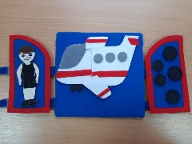
Описание планшета:
Игра "СОБЕРИ БРИГАДУ" состоит из:
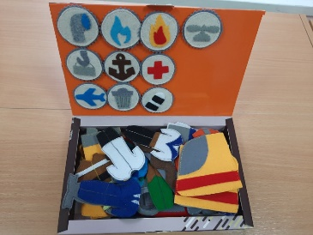
- игровой планшет из фетра с велкрополем размером 20х20 см и два откидных поля с велкротканью в виде распашных ворот, закрываются на липучку;
- коробочки для съемных материалов;
- конверт из фетра для карточек.
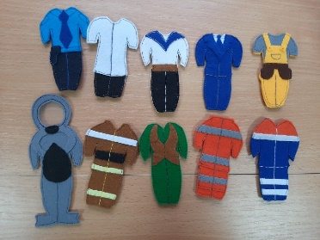
- Транспорта 10 видов, включающего в себя 20 съёмных деталей: каждая машина состоит из двух деталей и 7 колёс разного вида;
- фигурки человека
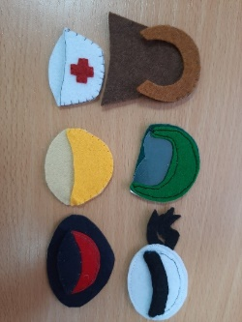
- 10 костюмов разных профессий и 6 головных уборов, подходящих к ним;
-10 кружочков символов;

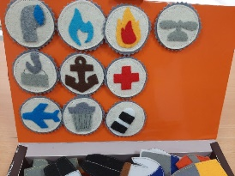
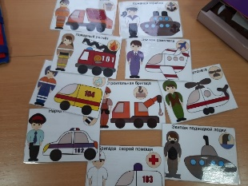
- 10 карточек, включающие демонстрацию бригады, а также пояснение к ней (вид транспорта, профессии, назначение, словарная работа).

Каждая бригада включает 3 предмета:
- транспорт (пазл, состоящий из двух частей),

- костюм соответствующей профессии (фельдшер, полицейский, пожарный, газовщик, строитель\крановщик, моряк, водолаз\подводник, стюард, пилот\летчик, мусорщик);
- круглый знак, характеризующий назначение бригады.

Чтобы познакомиться с пособием, в первую очередь используются карточки.
Всего карточек 10 штук – по количеству бригад. Карточки двухсторонние: на одной стороне – наглядный образец с изображением машины, героя и символа; на другой стороне –
подсказка для педагога: краткая характеристика транспорта, возможные профессии, новые слова, значение которых следует
объяснить ребенку.
Так же на оборотной стороне карточки есть отрывок
стихотворения, который поможет в увлекательной форме
познакомить ребенка с бригадами. Стихотворение составлено
специально для планшета.
Варианты игр с пособием: Отгадай и собери.
Цель игры: повторить названия профессий и транспорта, собрать все бригады.
Загадываем ребенку загадки. После того, как ребенок отгадает, просим его собрать соответствующую бригаду.
Собери по образцу.
Цель: формировать зрительно – моторную координацию действий с предметами, развивать наблюдательность, внимание, пространственное мышление.
Берем любую карточку и предлагаем ребенку собрать бригаду на планшете. Затем проводим работу над ошибками: проверяем вместе с ребенком, правильно ли он собрал:
транспорт, костюм, колеса и символ.
Собери по памяти
Цель: формировать зрительно – моторную координацию действий с предметами, развивать наблюдательность, внимание, пространственное мышление, кратковременную образную память.
Показываем ребенку одну из карточек и просим запомнить все элементы. Затем переворачиваем карточку текстом вверх и предлагаем ребенку собрать бригаду по памяти. Когда ребенок закончит, переворачиваем карточку и проверяем, правильно ли он собрал.
Игры с колесами
Цель: формировать понятия «большой», «средний», «маленький», развивать пространственное восприятие размера, логическое мышление.
Собираем на планшете любой транспорт и просим ребенка подобрать нужный комплект колес. Если ребенок затрудняется, задаем ему наводящие вопросы: как ты думаешь, какому транспорту нужны большие колеса, почему? Какому нужны маленькие? Почему? Какому транспорту совсем не нужны колеса? Почему?
Объясняем, что воздушный транспорт в основном летает, но для взлета, посадки и передвижения по взлетной полосе ему нужны маленькие колеса. Большие колеса нужны для тяжелого грузового транспорта, который сам много весит и перевозит тяжелые грузы – такому транспорту нужны 6 больших колес (на картинке мы видим только одну сторону, поэтому ставим на планшет 3 колеса). Легковой транспорт грузы не перевозит,
поэтому ему нужны только 4 средних колеса (2 колеса на планшете). Водный транспорт всегда находится на воде, поэтому ему колеса не нужны.
Собери бригаду.
После знакомства со всеми бригадами, можно предложить ребенку 3 варианта игры "Собери бригаду":
1. Одеть героя в костюм и предложить ребенку подобрать к нему транспорт;
2. Собрать машину и предложить ребенку определить профессию и выбрать подходящий костюм;
3. Поставить на планшет символ и предложить ребенку собрать бригаду (профессию и транспорт);
Нелепицы
Цель: тренируем память, внимание, логическое мышление. Просим ребенка отвернуться и собираем бригаду, заменяя одну-две детали из другой бригады, затем просим ребенка исправить ошибки, проговаривая, чего не хватает или что лишнее и почему.
Не стоит заменять больше половины деталей, иначе ребенку будет непонятно, какую бригаду вы имели в виду.
Волшебный мешочек
Цель: развитие речи, расширение кругозора.
Можно предложить 3 варианта игры:
1. Из мешочка берем одну деталь и описываем, чья она, кому принадлежит;
2. В мешке только костюмы: закрытыми глазами достаем
костюм и описываем профессию по плану:
- название
- место работы
- какую работу выполняет
- спецодежда, головной убор
- какие инструменты использует в работе
- отношение к профессии (нравится\не нравится, почему).
Рекомендации по использованию
Перед первым занятием знакомим ребенка с самим планшетом: рассматриваем ворота, читаем название, отдельно называем буквы (если ребенок знаком с алфавитом), рассматриваем героя, читаем стихотворение.
Не следует давать ребенку сразу все детали для игры, в противном случае это приведет к разбрасыванию всех деталей и быстрой потере интереса к игре.
Увлекательные развивающие игры – это совместные игры ребенка со взрослым, где взрослый является направляющим, учителем. Игру для самостоятельной работы можно дать ребенку только после полного ознакомления с игрой и изучения правил со взрослым.

